Муниципальное бюджетное дошкольное образовательное учреждение
«Детский сад «Журавушка» п.Плесецк

Исследовательская работа по теме
«О чём рассказал герб района»
с детьми подготовительной группы

Воспитатель Попович Марина Николаевна

2019 г.
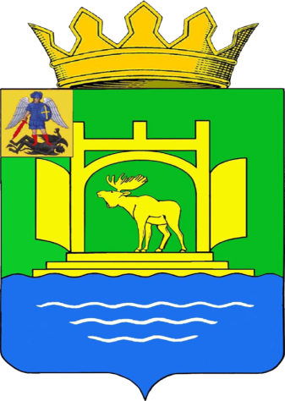
Краткое описание работы: исследовательская работа по теме «О чём рассказал герб района»

Цель: познакомиться с историей создания и символами герба Плесецкого района.
Задачи:
- Сбор информации по данной теме
- Посещение библиотеки и районной администрации.
- Узнать интересные факты о великане лесов - лосе.
- Представление презентации.

Методы:
- Сбор информации путём опроса сотрудников библиотеки и районной администрации.
- Отбор собранного материала.
- Изучение Интернет – ресурсов, детской энциклопедии о животных.

Введение

Посёлок Плесецк – районный центр Плесецкого района. В 2019 году нашему району исполняется 90 лет. В Плесецком районе много озёр и рек, животных и птиц. Наш район славится своими лесами. Все богатства Плесецкого района можно увидеть на его гербе.
Когда мы рассматривали герб Плесецкого района, нам стало интересно, почему на нём изображён лось? Что означают цвета нашего герба? Какие тайны скрываются за рисунками на гербе?
Мы люблю свой район. Здесь родились наши родителя, здесь родилась мы. Поэтому нам интересно узнать больше о своём родном крае.

История создания герба Плесецкого района

Чтобы познакомиться с историей герба Плесецкого района, мы посетили в библиотеке выставку лосей и Администрацию Плесецкого района.
В 2008 году Администрация Плесецкого района объявила конкурс на лучший герб района. Автором лучшего проекта стал художник из Вологды Олег Алиев.
Герб Плесецкого района утверждён 4 июня 2008 года.
Символы герба
По форме герб напоминает щит. Он состоит из трёх цветов. Три серебряных волнистых линии напоминают нам об озере Плесцы. В честь этого озера наш район получил своё название. Посередине герба золотые ворота, в них стоит золотой лось. В левой части сверху герб Архангельской области. Он говорит нам о том, что Плесецкий район является частью области. На щите позолоченная корона. У неё четыре зубца.
Лось – лесной великан
Главным героем герба стал лось. О нём нам рассказали в библиотеке.
Лось – великан леса. Это сильный и могучий зверь. Он может быть больше двух метров. У лесного великана высокие ноги. Благодаря им, он легко ходит и по болотам, и по сугробам. Раньше их было много в наших лесах.
Голову лося украшают рога. Они могут весить 25-30 килограммов. Каждый год перед началом зимы лоси сбрасывают рога и всю зиму ходят без них. А вот у самок лосей рогов нет.
Питаются лоси травой, листьями, веточками брусники и черники, грибами, мхом. А зимой едят хвою и кору.
Лоси хорошо плавают. В воде они могут находиться долго.
У лося хороший слух, а вот видит он хуже.
У лося много хищных врагов: волк, медведь, рысь. Поэтому лось живёт в стаде.
Раньше на лося часто охотились, потому что у зверя вкусное мясо и молоко. А из шкуры лося шили одежду и обувь. В наши дни животное охраняет государство.
Но почему лось золотой? Мы узнали, что золотой цвет обозначает богатство и великодушие.
Другие цвета на гербе тоже имеют своё значение. Зелёный цвет – это цвет богатства природы нашего района. Это цвет надежды и радости. А синий цвет – символ водных богатств. Серебряные линии говорят о том, что земли района богаты рудой.

Заключение
Много тайн открыл нам герб Плесецкого района. Он рассказал нам о главных богатствах нашего края, о главном своём символе – лосе. Но вопросы ещё остались. Что значит золотые корона и ворота? Почему у неё четыре зубца?
Во время работы мы ходили в библиотеку, в районную администрацию, изучали детскую Энциклопедию о животных и материалы в интернете. Наш вывод: такая работа помогает лучше узнавать родной край и любить свою маленькую родину.

Перелески, просёлки дорог,
гладь озёр и небес синева –
Сердцу милый родной уголок,
нас навеки связала судьба,
Наших предков святая земля –
это словно небесный закон.
Я в тебя бесконечно влюблён,
мой любимый Плесецкий район!

